LOKALNA OZAVEŠČEVALNO-ZBIRALNA NAGRADNA AKCIJA ZASAVJA
»ODDAJ STARE APARATE V ULIČNI ZBIRALNIK«
9. – 26. marec 2020

Med 9. in 26. marcem 2020 organizirajo v družbi ZEOS, d.o.o. v Zasavju ozaveščevalno-zbiralno nagradno akcijo starih aparatov in odpadnih baterij »Oddaj stare aparate v ulični zbiralnik«.

Akcijo izvajajo:
- skupaj z izvajalci javnih služb za ravnanje z odpadki: KSP Hrastnik d.d., KSP Litija d.o.o., Javno podjetje Komunala Radeče d.o.o., Javno podjetje Komunala Trbovlje d.o.o. in Javno podjetje Komunala Zagorje d.o.o.
- skupaj z občinami: Hrastnik, Litija, Radeče, Šmartno pri Litiji, Trbovlje in Zagorje ob Savi
- v sklopu našega projekta Life Gospodarjenje z e-odpadki, ki je sofinanciran s strani Ministrstva RS za okolje in prostor ter Evropske komisije

V akciji želijo lokalno prebivalstvo spomniti na infrastrukturno mrežo zbiranja malih starih aparatov in odpadnih baterij – na sivo-zelene ulične zbiralnike, ki so jih v zasavskih občinah postavili skupaj že konec leta 2016. Zbiralnike je lokalno prebivalstvo dobro sprejelo, a zbrane količine v njih želijo še povečati, saj je potencial v Zasavju na tem področju dovolj velik.

Nagradno tekmovanje

Da se bo starih aparatov v uličnih zbiralnikih za časa akcije zbralo čim več so pripravili tekmovanje za vse zasavske občine, ki se bodo z zbiranjem starih aparatov in baterij v svojih uličnih zbiralnikih potegovale za stand-up nastop Teškya. Tista občina, ki bo v času akcije v vseh svojih uličnih zbiralnikih zbrala največ tovrstnih odpadkov na prebivalca občine, bo za nagrado prejela »večer smeha«.

V akciji pa v zbiranju starih aparatov tekmujejo tudi vse prijavljene osnovne šole iz Zasavja, ki med seboj tekmujejo v zbranih količinah odpadnih aparatov in baterij v uličnih zbiralnikih, ki bodo v času akcije postavljeni na njihovih dvoriščih. Potegovale se bodo za nastop raperja Zlatka, ki bo obiskal eno šolo – tisto, ki bo v času akcije zbrala največ teh odpadkov na učenca na šoli.

Stare aparate bodo lahko zbirale vse občanke in občani - posamezniki in podjetja, ki bodo želeli oddati svoje odpadne aparate in baterije. S svojo oddajo bodo lahko pomagali do zmage svoji občini (če bodo e-odpadke odvrgli v katerikoli zbiralnik v njihovi občini) in dodatno še določeni osnovni šoli (če bodo e-odpadke odvrgli v ravno v zbiralnik na dvorišču izbrane šole).

Lokacije uličnih zbiralnikov v Zasavju

Širom države jih je postavljenih že 666, večinoma stojijo na večjih ekoloških otokih, v Zasavju jih je skupaj postavljenih 33.

Seznam vseh lokacij uličnih zbiralnikov bo tukaj kmalu objavljen.

Kaj se lahko odda v ulične zbiralnike

V ulične zbiralnike se lahko odda male gospodinjske aparate (električne mešalnike, likalnike, tehtnice, ure, grelnike vode, ožemalnike, opekače kruha …), prenosne baterije in akumulatorje, elektronske igrače, računalniško opremo in zabavno elektroniko (mobilne telefone, računalnike, tiskalnike, zvočnike, kalkulatorje, polnilce, fotoaparate, slušalke …) in drugo malo opremo in orodje (sušilnike, električna orodja, brivnike, svetilke …).

V ulične zbiralnike ne sodijo TV in monitorji ter sijalke, saj se lahko razbijejo. Le-te se lahko odda v trgovinah z električno in elektronsko opremo (zeleni koti), v okviru lokalnega mobilnega zbiranja ali na zbirne centre. Prav tako v ulične zbiralnike ne sodijo kakršnikoli drugi odpadki.

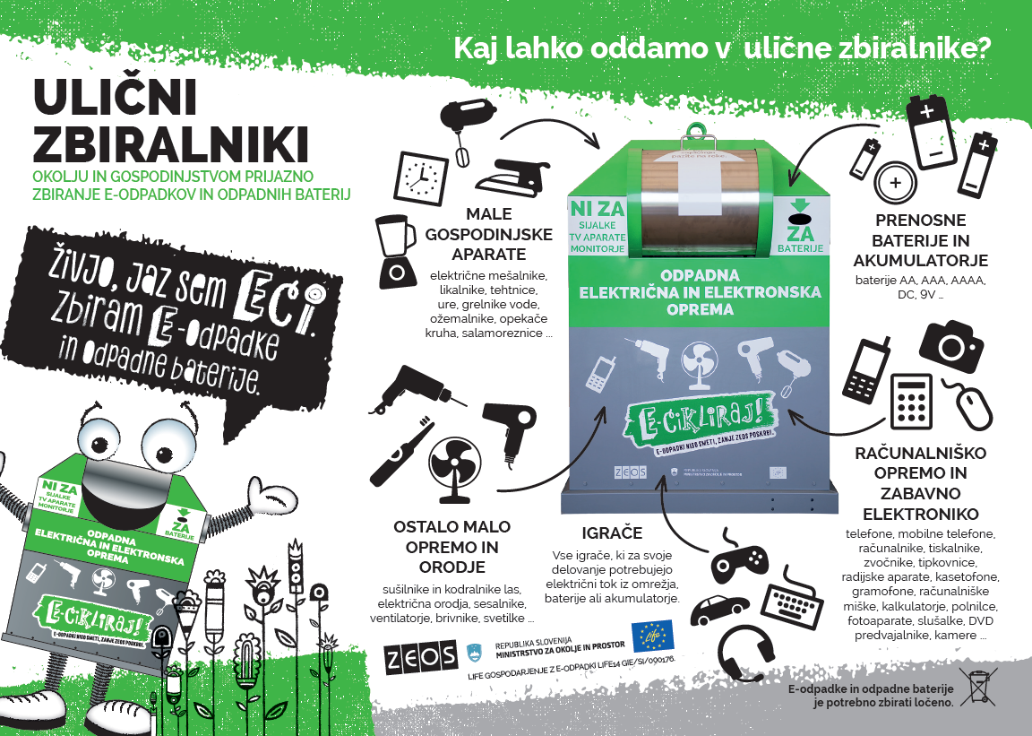

Organizatorji akcije s skupnimi močmi pozivajo vse lokalne prebivalce, da po svojih predalih, kleteh in podstrešju hitro poiščejo svoje male odslužene aparate in baterije ter jih oddajo v enega izmed uličnih zbiralnikov v Zasavju. Tako lahko postanejo del te zelene zgodbe tudi oni.

